Javier Oswaldo Sacor Quijivix
201430061

INTERPRETE DE GRAFICAS

Lanzador de la aplicacion:
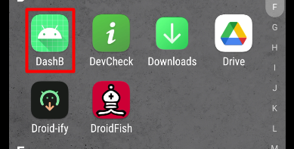

las sintaxis de las graficas disponibles son
> barras
{
"data": [
{ "category": "A", "value": 30 },
{ "category": "B", "value": 50 },
{ "category": "C", "value": 20 },
{ "category": "D", "value": 45 },
{ "category": "E", "value": 60 }
]
}
> barras extensa
{
"data": [
{ "category": "A", "value": 30, "color": "#ff5733" },
{ "category": "B", "value": 50, "color": "#33ff57" },
{ "category": "C", "value": 20, "color": "#5733ff" },
{ "category": "D", "value": 45, "color": "#ffff33" },
{ "category": "E", "value": 60, "color": "#33ffff" }
],
"chart": {
"title": "Gráfica de Barras",
"xAxisLabel": "Categorías",
"yAxisLabel": "Valores"
}
}
> pastel simple
{
"data": [
{ "label": "A", "value": 30 },
{ "label": "B", "value": 50 },
{ "label": "C", "value": 20 }
]
}
> pastel extensa
{
"data": [
{ "label": "A", "value": 30, "color": "#ff5733" },
{ "label": "B", "value": 50, "color": "#33ff57" },
{ "label": "C", "value": 20, "color": "#5733ff" }
],
"chart": {
"title": "Gráfica de Pastel",
"legendPosition": "bottom"
}
}
> puntos simple
{
"data": [
{ "x": 10, "y": 20 },
{ "x": 30, "y": 40 },
{ "x": 50, "y": 60 },
{ "x": 70, "y": 80 },
{ "x": 90, "y": 100 }
]
}
> puntos extensa
{
"data": [
{ "x": 10, "y": 20, "size": 5, "color": "#ff5733" },
{ "x": 30, "y": 40, "size": 8, "color": "#33ff57" },
{ "x": 50, "y": 60, "size": 10, "color": "#5733ff" },
{ "x": 70, "y": 80, "size": 6, "color": "#ffff33" },
{ "x": 90, "y": 100, "size": 7, "color": "#33ffff" }
],
"chart": {
"title": "Gráfico de Puntos",
"xAxisLabel": "Eje X",
"yAxisLabel": "Eje Y"
}
}
> lineas simple
{
"data": [
{
"name": "Serie 1",
"points": [
{ "x": 1, "y": 10 },
{ "x": 2, "y": 20 },
{ "x": 3, "y": 15 },
{ "x": 4, "y": 25 },
{ "x": 5, "y": 30 }
]
},
{
"name": "Serie 2",
"points": [
{ "x": 1, "y": 15 },
{ "x": 2, "y": 25 },
{ "x": 3, "y": 20 },
{ "x": 4, "y": 30 },
{ "x": 5, "y": 35 }
]
}
],
"chart": {
"title": "Gráfico de Líneas",
"xAxisLabel": "Eje X",
"yAxisLabel": "Eje Y"
}
}
> lineas extensa
{
"data": [
{
"name": "Serie 1",
"points": [
{ "x": 1, "y": 10, "label": "Punto 1" },
{ "x": 2, "y": 20, "label": "Punto 2" },
{ "x": 3, "y": 15, "label": "Punto 3" },
{ "x": 4, "y": 25, "label": "Punto 4" },
{ "x": 5, "y": 30, "label": "Punto 5" }
],
"color": "#ff5733",
"lineStyle": "solid"
},
{
"name": "Serie 2",
"points": [
{ "x": 1, "y": 15, "label": "Punto 1" },
{ "x": 2, "y": 25, "label": "Punto 2" },
{ "x": 3, "y": 20, "label": "Punto 3" },
{ "x": 4, "y": 30, "label": "Punto 4" },
{ "x": 5, "y": 35, "label": "Punto 5" }
],
"color": "#33ff57",
"lineStyle": "dashed"
}
],
"chart": {
"title": "Gráfico de Líneas",
"xAxisLabel": "Eje X",
"yAxisLabel": "Eje Y"
}
}
> tarjetas simple
{
"data": {
"value": 75,
"label": "Porcentaje completado",
"description": "Este es el porcentaje de completado de la tarea actual."
}
}
> tarjetas extensa
{
"data": {
"value": 42,
"label": "Puntos obtenidos",
"description": "Estos son los puntos obtenidos en la última evaluación.",
"icon": "fa-star",
"color": "#FFD700",
"link": "https://example.com/more-info"
}
}

la vista inicial contiene un menu en el cual se puede elegir
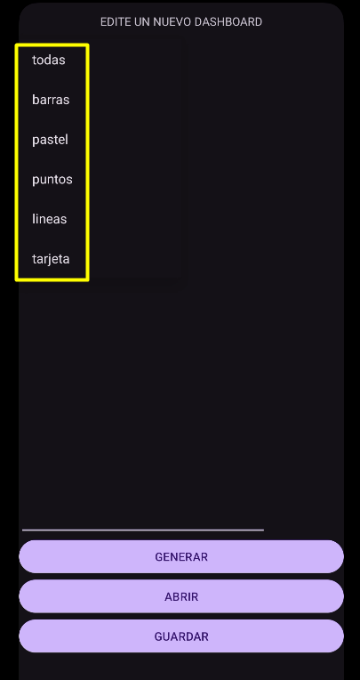

tambien tenemos las siguientes opciones, las cuales pueden parecer intimidantes pero nada mas lejos de la realidad

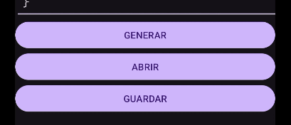

si presionamos “generar” la aplicacion nos dirige hacia otra vista en la cual se nos mostraria resultados semanticos y sintacticos

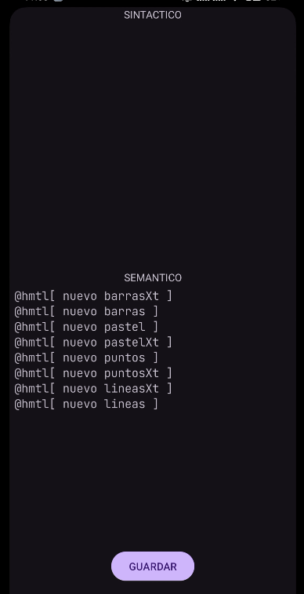

y si presionamos “guardar” podriamos almacenar el archivo html generado
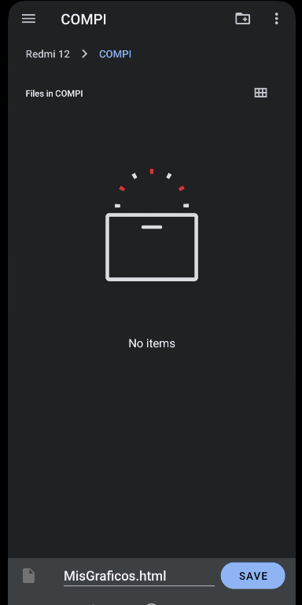

y el html generado es el siguiente

